15/05/2022

Lucine Jeannenot, Laura Sallier

L3 BO3E – Unite d’Enseignement Diagnostic ecologique

Responsable d’UE : Cecile Sulmon

Année 2021-2022

Diagnostic écologique des prairies Saint-Martin

Table des matières

Introduction 2

Présentation des Prairies Saint Martin 3

1. Un espace agricole conquis par l’industrie 3

2. La “renaturation” 3

3. Etat des lieux actuel du site d’étude 4

Cartographie 4

1. Justification de la typologie utilisée 5

2. Discussion 5

Méthodologie d’analyse 6

A. Bioindicateurs végétaux 6

1. Matériel et méthode : 7

2. Résultats 8

B. Indice Biologique Global Normalisé (IBGN) 11

1. Matériel et méthode 11

2. Résultats 13

Discussion générale 16

Conclusions et perspectives d’aménagement 17

Bibliographie 18

Sitographie 18

Articles 18

Annexes 19

Tableaux de données des relevés des communautés végétales 19

Tableau de données des prélèvements IBGN 20

Tableau de données des points d’écoute de chant d’oiseaux 21

# Introduction

Le site des Prairies Saint Martin est un parc urbain, situé au nord-ouest de la ville de Rennes entre le canal d’Ille et Rance et un bras de L’Ille. Construit sur 30 hectares, le parc présente de nombreuses infrastructures de loisirs (aire de jeux, kiosque…) ainsi que des installations visant à sensibiliser le public à l’écologie, telles que des observatoires naturalistes, des panneaux d’information… Dû à leur situation particulière, les Prairies sont une zone humide et certaines parties du parc sont donc inondées sur une période de l’année. Ainsi, plusieurs mares et étangs temporaires ont été aménagés sur les Prairies.

Ce site constitue un lieu de loisir et de sensibilisation pour les Rennais mais également une réserve de biodiversité au cœur de la ville.

La présence de cette zone naturelle au sein de la métropole est une opportunité pour intégrer l’environnement et l’écologie au quotidien des Rennais en optimisant l’espace et en favorisant la diversité.

La ville de Rennes voulant utiliser le potentiel écologique du parc, a fait appel à l’université de Rennes 1 afin de réaliser un diagnostic écologique de la zone dans l’objectif de poursuivre leur projet d’aménagement des Prairies Saint Martin tout en intégrant le plus possible la dimension environnementale.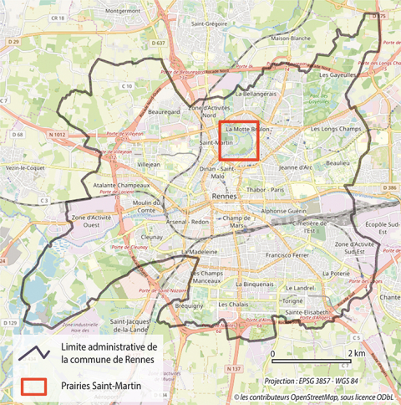

Ce rapport présente notre diagnostic écologique en plusieurs parties. Partant de l’état des lieux historique et actuel de la zone d’étude, nous expliciterons notre approche méthodologique pour soumettre notre analyse des résultats et son interprétation afin d’établir des hypothèses d’évolutions.

Figure 1 : Carte de la commune de Rennes localisant le site des Prairies Saint-Martin

# Présentation des Prairies Saint Martin

## Un espace agricole conquis par l’industrie

Avant le 19e siècle, les prairies Saint Martin étaient utilisées comme terres agricoles, notamment comme pâtures, deux moulins étaient également installés sur la zone humide.

Au cours de la révolution industrielle (19e siècle), les prairies sont progressivement occupées par des tanneries. En effet, l’activité de tannerie se développe fortement dans la capitale bretonne mais les effets malsains de ces activités conduisent à une délocalisation des tanneries en périphérie de la ville, et notamment dans le quartier Saint Martin. Cette situation perdurera jusqu'au 20e siècle, laissant progressivement place à de nouvelles industries. Au cours des années 1900, les aménagements des prairies Saint Martin vont varier et différentes activités vont se succéder : usines automobile (notamment utilisées par les allemands lors de l’occupation au cours de la seconde guerre mondiale), lotissements... Plusieurs projets d’aménagement du site ont été proposés au cours de ce siècle.

## La “renaturation”

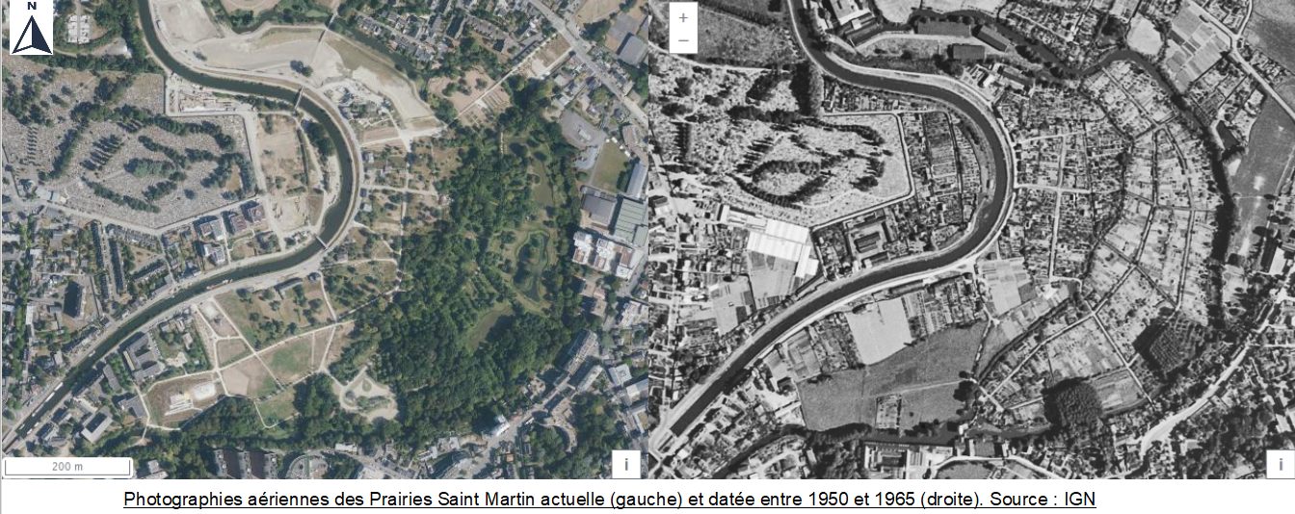La ville de Rennes décide finalement de considérer les prairies Saint Martin comme une ZAC (Zone d’Aménagement Concerté) et de repenser tout un projet pour ce lieu, en rasant certains des bâtiments d’habitat et des usines pour restaurer l’aspect naturel du site et lui “rendre” son rôle écologique de zone humide pour permettre de prévenir les inondations d’autres quartiers rennais. La métropole va également aménager des jardins ouvriers.

Figure 2 : Photographies aériennes des Prairies Saint Martin actuelle (gauche) et datée entre 1950 et 1965 (droite). Source : IGN

Cependant, les nombreuses activités industrielles exercées sur les prairies n’ont pas laissé le lieu intact et de nombreux composés polluants ont été retrouvés dans des analyses de sol et de végétation, en particulier des métaux lourds et des hydrocarbures.

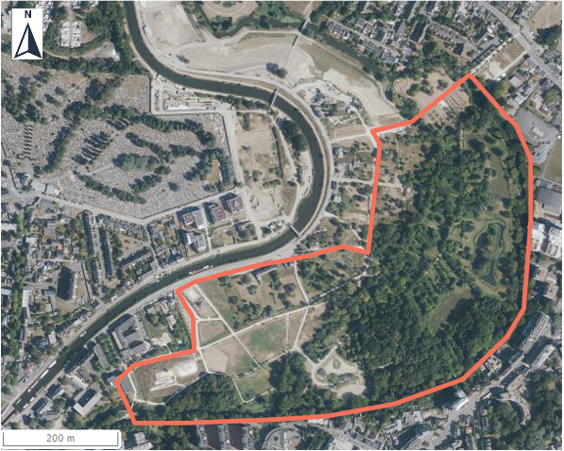Figure 3 : Photographie aérienne de la zone des Prairies Saint Martin étudiée

Vers le début du 21e siècle, la mairie de Rennes missionne différents professionnels (urbanistes, paysagistes, écologues, sociologues…) pour un travail collaboratif d’étude de cas et de montages de différents projets qui donnera lieu au parc urbain que nous connaissons aujourd’hui.

## Etat des lieux actuel du site d’étude

Aujourd’hui, les Prairies Saint Martin sont fréquentées quotidiennement par de nombreux visiteurs. Plusieurs aménagements dédiés à l’accueil du public y ont été construits. Des éco-pâturages ont été mis en place, en partie dans les zones les plus humides.

Différentes études d’écotoxicologie ont été réalisées sur le parc, compte tenu de l’histoire industrielle du lieu. Elles dégagent une diminution progressive des effets toxiques des pollutions industrielles préalables (par des métaux lourds et des hydrocarbures entre autres) sur la faune et la flore habitant les prairies. La présence de composés insalubres reste néanmoins non négligeable et leur évolution continue d’être surveillée.

Notre étude ne se focalise pas sur l'entièreté des Prairies Saint Martin. En effet, nous ne prendrons pas en compte la partie la plus au nord du site, notre zone d’étude étant délimitée selon le plan suivant.

# Cartographie

Afin de préciser l’état des lieux, nous avons réalisé une cartographie du site d’intérêt à l’aide du logiciel de système d’information géographique Qgis.

## Justification de la typologie utilisée

Afin d’évaluer la fragmentation des habitats et la circulation entre les différentes parcelles des prairies Saint Martin, nous avons cartographié l’occupation des sols suivant la typologie EUNIS, jusqu’au niveau 3. Cette description (niveau 3) est suffisamment précise pour caractériser les habitats et pour comprendre l’occupation floristique et faunistique.

A cette cartographie, nous avons rajouté des éléments tels que les chemins et les clôtures qui sont des aménagements structurant le paysage et influençant la circulation entre habitats. Nous avons également relevé les composants pouvant permettre les connexions entre parcelles (les haies et les cours d’eau), tout en les considérant aussi comme des éléments potentiels de division des parcelles.

Ainsi, nous avons défini nos propres typologies pour représenter les chemins et les haies. Nous avons choisi de faire apparaître les chemins sous trois formes différentes, variables en fonction de la taille de ceux-ci. En effet, la taille du chemin représente pour nous, un facteur majeur de fragmentation des habitats. Un chemin très large n’aura pas le même impact sur la circulation des espèces qu’un chemin étroit. Nous avons utilisé la même procédure de réflexion pour définir la typologie des haies en les catégorisant en 3 groupes en fonction du nombre de strates qu’elles occupent (herbacée, arbustive, arborée), auxquels nous avons ajouté les alignements d'arbres. Ces différents types de haies vont abriter une biodiversité variable et vont permettre la circulation d'espèces changeantes en fonction du nombre de strates présentes dans la haie.

## Discussion

La connexion entre habitats d’un même milieu permet une bonne dispersion des espèces sur ceux-ci. Cette connectivité entre habitats est plus efficace grâce à la présence de haies sur le site. En effet, celles-ci permettent d’améliorer la connectivité globale du paysage, ainsi que l’efficacité et la résilience du réseau écologique. Aussi, afin d’améliorer la connectivité entre habitats, l’établissement de haies le long de nouveaux sentiers est plus efficace que le renforcement de zones préexistantes (Dondina et al., 2018). L’ajout de nouvelles connexions entre parcelles, par le biais de sentiers et de haies, est donc à privilégier.

De la même façon, une diversité importante de milieux et des variations du paysage permet d’avantager l’installation d’espèces variées. De fait, toutes les espèces n’utilisent pas le paysage de la même façon ce qui joue grandement sur la répartition des communautés (Sciences Eaux & Territoires n°65, 2020 INRAE).

En allant plus loin, la cartographie de l’occupation des sols (via la typologie EUNIS) peut être mise en lien avec des espèces caractéristiques par l’étude des valences écologiques (Legros, 2016). Cela pourrait permettre d’identifier une optique de gestion basée sur des données bibliographiques.

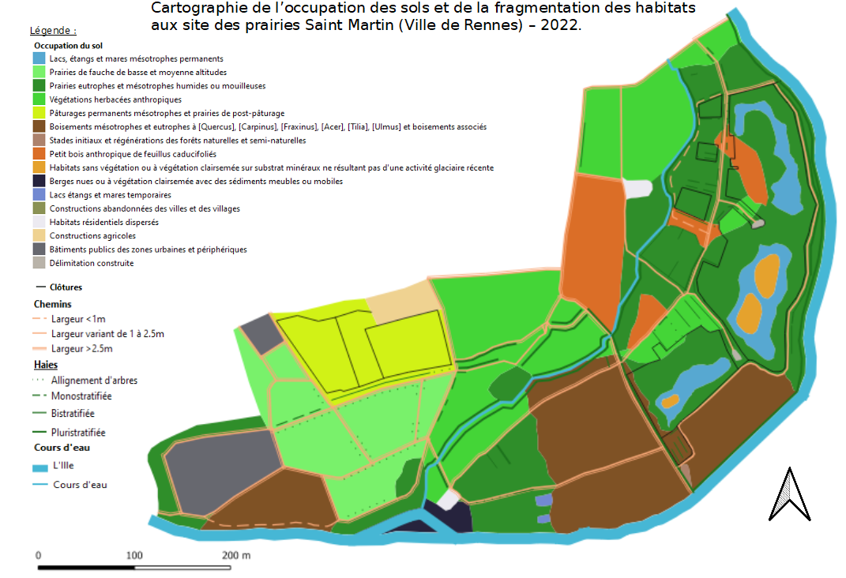Figure 4 : Cartographie de l’occupation des sols et de la fragmentation des habitats aux site des prairies Saint Martin (Ville de Rennes)

# Méthodologie d’analyse

De manière à conclure sur les caractéristiques du site d’étude ainsi que sur les potentiels aménagements à mettre en place, nous proposons une méthode d’analyse en deux parties: étude à la lumière des bioindicateurs végétaux et évaluation de la qualité des cours d’eau avec l’IBGN.

Ces deux indicateurs sont choisis car ils permettent d’établir un diagnostic que l’ensemble des prairies Saint Martin: étude des terres et des cours d’eau. De plus, les végétaux rassemblent des espèces peu mobiles dans un temps court et rendent donc bien compte de la réalité du terrain à l’instant de l’échantillonnage.

## Bioindicateurs végétaux

Les bioindicateurs biologiques peuvent être définis comme des organismes qui permettent de mettre en évidence les caractéristiques d’un écosystème et leurs potentielles modifications au cours du temps ou en réponse à un stimulus donné. Ces indications sont obtenues par le biais des caractéristiques physiologiques, écologiques, comportementales et biochimiques des indicateurs choisis pour une étude donnée dans un site donné (Argillier & al., 2008)

Les végétaux sont connus pour avoir un fort degré de variabilité au sein de leur groupe. En effet, ils ont des exigences écologiques très changeantes en fonction des espèces tout en étant présents abondamment dans de nombreux milieux. Le taxon végétal est largement étudié et les données existantes permettent de mettre en évidence les caractères environnementaux des zones étudiées grâce, par exemple, aux indices d’Ellenberg. De plus, l’étude sur le long terme de ce taxon permet d’analyser les effets (positifs ou négatifs) des pratiques de gestion, et/ou de retracer les variations des assemblages des communautés dues aux activités anthropiques, par exemple via l’identification d’espèces anciennement ou actuellement ornementales (comme *Reynoutria japonica*).

### Matériel et méthode :

#### Méthode d’échantillonnage

Afin d’estimer la répartition des espèces végétales sur les Prairies Saint Martin, un échantillonnage aléatoire stratifié a été réalisé. Les trois strates prises en compte sont la forêt, la prairie fauchée et la prairie non fauchée (ou friche) dans lesquelles nous avons respectivement réalisé 2, 4 et 3 quadrats. Cette répartition des relevés prend en compte les proportions des surfaces qu’occupent ces différents milieux au sein du site d’étude.

La superficie des quadrats varie selon le principe d’aire minimale, ainsi, pour les relevés de prairies, les quadrats doivent mesurer 16 m², et pour les relevés de forêt, 300m² (surfaces à partir desquelles aucune nouvelle espèce n’était rencontrée).

Les relevés ont été réalisés à l’aide de clés de détermination et suivant la méthode de Braun-Blanquet (1938) en relevant les coefficients d’abondance et de dominance des espèces inventoriées. Ceux-ci correspondent aux valeurs suivantes (Annexe 1) :

* 5 pour les espèces recouvrant 75% à 100% de l’aire du quadrat.
* 4 pour les espèces recouvrant 50% à 75% de l’aire.
* 3 pour les espèces recouvrant 20% à 50% de l’aire.
* 2 pour les espèces recouvrant 5% à 25% de l’aire.
* 1 pour les espèces recouvrant 1% à 5% de l’aire.
* + pour les espèces recouvrant 0,5% de l’aire du relevé.

#### Traitement des données et analyse statistique :

Les indices suivants ont été calculés. Ils permettent une caractérisation relativement précise de la zone d’étude :

* Richesse spécifique (S)
* Abondance relative des espèces
* Indice de diversité de Shannon (H’)
* Indice d’équitabilité (J)

De manière à caractériser les trois types de zones échantillonnées (forêt, prairies fauchée et non fauchée), les indices d’Ellenberg pour le niveau trophique, l’acidité et l’humidité édaphique ont été utilisés.

Une moyenne arithmétique des indices est calculée pour chaque relevé puis une ACP est réalisée, celle-ci permettant la construction d’un arbre UPGMA représentant les similitudes entre les différents relevés caractérisant les milieux.

#### Caractérisation des espèces protégées ou envahissantes :

Pour déterminer les espèces protégées sur le site, la liste rouge de l’UICN est utilisée.

Pour déterminer les espèces envahissantes, on utilise la liste des plantes vasculaires invasives de Bretagne établie par le conservatoire national botanique de Brest en 2016.

### Résultats

#### Caractérisation de la biodiversité végétale sur le site

|  |  |
| --- | --- |
| Figure 5 : Richesse spécifique (S) en fonction des relevés | Figure 6 : Histogramme représentant l’indice de Shannon (H’) et l’indice d’équitabilité (J) des différents milieux étudiés |

#### Inventaire des familles végétales du site et abondance relative au sein des différents milieux

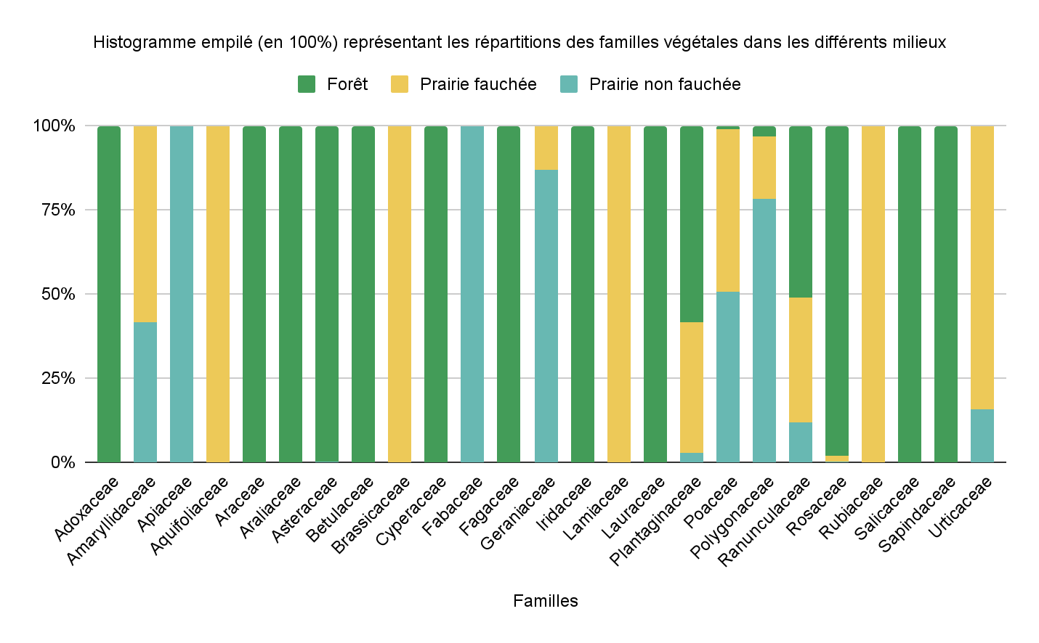

Figure 7 : Histogramme empilé (en 100%) représentant les répartitions des familles végétales dans les différents milieux

#### Caractéristiques écologiques des différents milieux échantillonnés

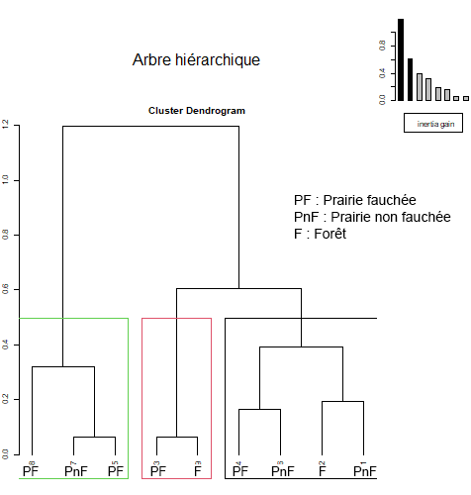

Figure 8 : Dendrogramme présentant les similarités écologiques (notamment édaphiques) entre les relevés d’après les indices d’Ellenberg

#### Mise en évidence des espèces envahissantes et protégées sur le site

Aucune des espèces recensées ne présente de statut de protection

Tableau 1 : Espèces recensées exogènes présentant un caractère envahissant

|  |  |  |  |
| --- | --- | --- | --- |
| **Espèce** | **Statut** | **Détail** | **Présence sur le site** |
| ***Acer pseudoplatanus*** | Invasive potentielle | « Plante exogène ayant une tendance à montrer un caractère envahissant en milieu naturel ou semi-naturel : à Plante naturalisée ou en voie de naturalisation » | Relevés 2 et 9 |
| ***Prunus laurocerasus*** | invasive avérée | « Plante exogène ayant un caractère envahissant avéré en milieu naturel ou semi-naturel et portant atteinte à la biodiversité » | Relevé 2 |
| ***Reynoutria japonica*** | invasive avérée | « Plante exogène ayant un caractère envahissant avéré en milieu naturel ou semi-naturel et portant atteinte à la biodiversité » | Relevé 9 |
| ***Laurus nobilis*** | Invasive potentielle à avérée |  | Relevés 2 et 9 |

Les relevés 2 et 9 correspondent au milieu forestier, les relevés 1, 6 et 7 à une prairie non fauchée et les relevés 3,4,5 et 8 à une prairie fauchée. La richesse spécifique est nettement plus importante dans le milieu forestier. Toutefois, aucune différence significative n’a pu être mise en évidence entre les prairies fauchées et non fauchées (Fig .5) De plus, les milieux forestiers ont un indice de shannon plus élevé que les deux types de prairies, les espèces y sont alors, présentes en plus grande nombre et plus abondantes. Toutefois, il n’y a pas de différence significative entre l’équitabilité des trois milieux représentés (Fig.6)

Or, les variations en termes de richesse spécifique peuvent s’expliquer par les changements de paysage depuis la dernière période glaciaire. Les effets historiques se sont avérés être spécifiques à l'habitat et, parce qu'ils peuvent interagir avec les conditions environnementales récentes et les pressions anthropiques, ils montrent souvent une relation non linéaire avec la richesse des espèces (Divíšek & al., 2020)

De plus, le site étudié abrite différentes espèces invasives qui ne se développent que dans les milieux forestiers (Tab.1), ce qui est aussi un biais qui augmente la richesse spécifique dans les forêts. Aussi, des interactions de facilitation entre les espèces invasives et indigènes peuvent se produire peuvent avoir des effets en cascade à travers les niveaux trophiques, peuvent restructurer les communautés et peuvent conduire à des changements évolutifs. Les mécanismes alors mis en jeu peuvent être la modification de l'habitat, la subvention trophique, la pollinisation, la libération de la concurrence et la libération des prédateurs qui peuvent notamment engendrer un développement plus important de la strate arbustive et de la strate herbacée dans les forêts (Rodriguez, 2006)

Aussi, il est possible de mettre en évidence des espèces inféodées à un milieu donné. Par exemple, les Brassicacées n’ont été échantillonnées que dans la prairie fauchée. Toutefois, on trouve également des espèces plus généralistes, présentes dans les trois milieux d’étude comme les Poacées (Fig.7)

Or, une espèce caractéristique se définit comme absolument fidèle à une unique association végétale. Les phytosociologues considèrent cependant que cette notion est relative et que les espèces caractéristiques ne sont étroitement liées à une association qu'à l'intérieur d'un territoire limité (GUINOCHET 1973 ; OZENDA 1982). d’où la démocratisation de l’expression “combinaison caractéristique du groupement”. (Legros, 2016)

Or, les milieux échantillonnés dans les prairies Saint martin ne semblent pas être caractérisées par de fortes divergences des caractéristiques édaphiques. En effet, après la réalisation d’une analyse en composantes principales, un arbre représentant les similarités entre relevés a pu être réalisé. On constate alors que les relevés présentant des caractéristiques édaphiques proches ne sont pas forcément rassemblés au sein d’un même groupe (Fig.8).

Toutefois, le rapport C/N, le phosphore, le nitrate, l'ammonium, la température du sol et l’oxygénation du sol, peuvent également avoir un impact sur la composition des communautés végétales. De plus, ces conditions conditionnent la présence des bactéries et des microorganismes du sol qui peuvent avoir un effet facilitateur sur l’installation de différentes espèces de plantes.

Aussi, d’après les indices d’Ellenberg caractéristiques des individus échantillonnés, la zone est humide avec des sols frais à humidité moyenne. Les aménagements réalisés sur le site et les différentes parcelles dépendent donc de propriétés édaphiques particulières homogénéisant les caractéristiques des sols des milieux. De plus, la disponibilité en azote et l’acidité représentent des niveaux intermédiaires dans les trois milieux.

## Indice Biologique Global Normalisé (IBGN)

Le site étudié étant une zone humide, la qualité de l’eau joue un rôle primordial dans l'assemblage écologique des communautés locales. La méthode IBGN consiste à inventorier les macro-invertébrés aquatiques (qui jouent le rôle de bioindicateurs) et à identifier les différents taxons prélevés. L’assemblage des groupes identifiés permet de donner un indice de la qualité de l’eau et d’ainsi repérer des sources de pollutions potentielles.

### Matériel et méthode

#### Les stations de prélèvement

Les Prairies Saint Martin sont bordées par l’Ille et traversées par une bras de celle-ci. Il existe 6 canaux reliant ce bras de l’Ille aux différents points d’eau présents sur le site. Au total, 27 stations de prélèvement ont été déterminées, une sur la rivière (l’Ille), 8 sur les bras de rivière et 17 sur les différents canaux, répartis selon la carte qui suit. Des relevés ont été réalisés sur trois années consécutives, soit depuis 2019, au début du printemps (Il n’y a pas de données disponibles sur 2020 en raison de la crise sanitaire).

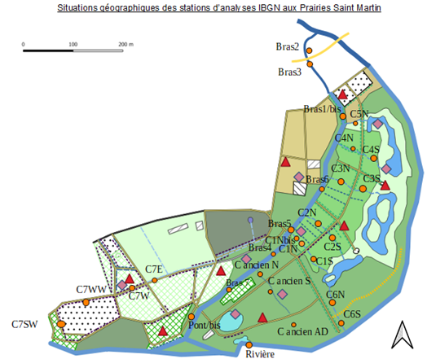

Figure 9 : Situations géographiques des stations d’analyses IBGN aux Prairies Saint Martin

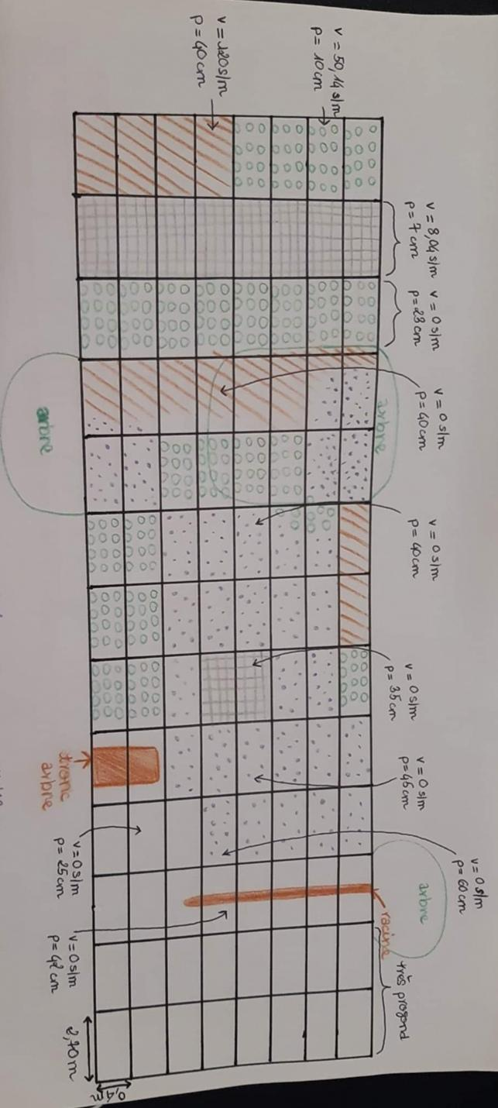

Chaque station est délimitée selon la largeur du lit majeur du cours d’eau, ainsi la longueur de la station correspondra à 10 fois la largeur du lit. Toutes les stations ont été cartographiées, c’est-à-dire que les différents substrats présents sur la surface de la station ont été répertoriés dans un repère qui permet, par la suite, de donner des proportions de répartitions aux différents substrats. Plusieurs autres mesures ont été effectuées sur les stations, notamment des mesures de profondeur et de vitesse du courant d’eau.

Figure 10 : Cartographie de la station « bras 1 bis »

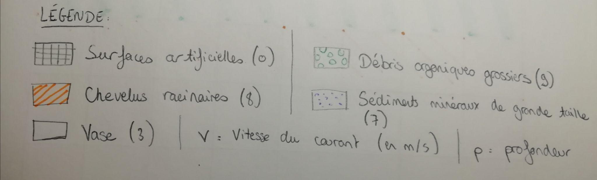

#### Protocole de prélèvement

Au minimum 8 prélèvements sont effectués sur chaque station, répartis en deux phases. La première phase (phase A) consiste à réaliser 4 prélèvements sur les substrats marginaux, en faisant varier les relevés en fonction du nombre total de substrats marginaux et des vitesses du courant sur ceux-ci. La deuxième phase (B) concerne les substrats dominants, en plaçant les relevés en fonction du nombre de substrats dominants, de leur superficie et de la vitesse du courant. Lors des relevés, le débit de l’eau sur les stations était très faible, voire nul, très peu de classes de vitesses ont donc été réalisées.

Les relevés sont faits dans l’ordre du plus en amont au plus en aval (à contre courant) afin de ne pas “contaminer” les prélèvements suivants avec des sédiments qui auraient été remués. Le bras de rivière court du nord vers le sud tout comme l’Ille qui entoure les prairies, les canaux courent du bras aux points d’eau de la zone.

Les relevés sont ensuite triés et conservés pour un inventaire en laboratoire.

#### Calcul de l’indice IBGN

L’indice IBGN est exclusif à une station, il est évalué sur 20 en fonction de la diversité des taxons présents et de l’identité du taxon le plus polluo-sensible identifié, plus l’indice à une valeur élevée, plus la qualité de l’eau est bonne. Ainsi, les taxons sont classés par niveaux de sensibilité aux pollutions anthropiques, le taxon le plus sensible est le taxon indicateur. (tableaux en annexes)

#### Analyses statistiques

Nous avons réalisé des comparaisons des IBGN des différentes stations de prélèvements en 2022 afin d’analyser l’état actuel de la qualité de l’eau sur l’ensemble des Prairies Saint Martin. Ensuite, dans l’objectif de dégager une tendance évolutive de la qualité de l’eau de la zone d’étude, nous avons comparé les données des relevés sur plusieurs années (2019, 2021, 2022). Afin de faciliter les analyses, nous avons regroupé les données des stations nord et sud des canaux afin d’obtenir un indice IBGN moyen correspondant à un canal.

### Résultats

Figure 11 : Fréquences de prélèvement des taxons indicateurs en fonction de l’année

Les différentes analyses ont permis de repérer les fréquences d’apparitions des taxons bioindicateurs sur les différentes stations de prélèvement, prenant alors en compte l’entièreté de la zone d’étude. Ainsi, les taxons se dégageant le plus des analyses sont les familles des Caenidae (niveau 2) et des Chironomidae (niveau 1). Ces familles sont polluo-résistantes, et l'absence de taxons polluo-sensibles dans les prélèvements nous mène à penser que la qualité de l’eau est mauvaise. En effet, le groupe bioindicateur le plus polluo-sensible relevé est la famille des polycentropodidae, qui est classée seulement à 4 sur 9 sur l’échelle de polluo-sensibilité (9 représentant une sensibilité maximale) et il n’a été relevé que sur une station.

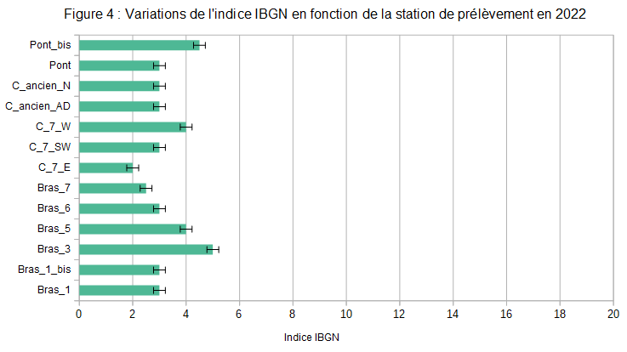

Figure 12 : Variations de l’indice IBGN en fonction de la station de prélèvement en 2022

Cette figure rapporte les différentes valeurs de l’IBGN dans les stations où des prélèvements ont été réalisés en 2022. Elle met en évidence un indice variant entre 2 et 5, soit des valeurs très faibles par rapport à un IBGN maximal potentiel de 20.

Les indices les plus élevés en 2022 sont ceux correspondants stations Bras_3 et Pont_bis, toutes deux positionnées proches des extrémités du bras de l’Ille, avec Pont_bis située en aval par rapport à Bras_3. Cela pourrait nous permettre de mettre en évidence une source de pollution entre ces deux stations qui n’aurait pas de répercussion sur de longues distances, expliquant ainsi la baisse des IBGN des stations intermédiaires à Bras_3 et Pont_bis. Cependant, il n’y a pas d'évolution régulière visible entre ces deux stations. En effet, la station Bras_5 à un indice IBGN plus élevé que les stations Bras_6 ou Bras_7, alors qu’elle se situe entre les deux. Le même phénomène est visible sur le canal 7, avec un IBGN de la station C_7_E (la plus en amont) de 2, un IBGN de 3 pour la station C_7_SW (la plus en aval), et un IBGN de 4 pour la station C_7_W (se situe entre les deux stations précédentes). Réaliser de nouveaux relevés sur toutes ces stations pourrait permettre de clarifier ces résultats dans l’objectif d’identifier plus précisément une source de pollution potentielle.

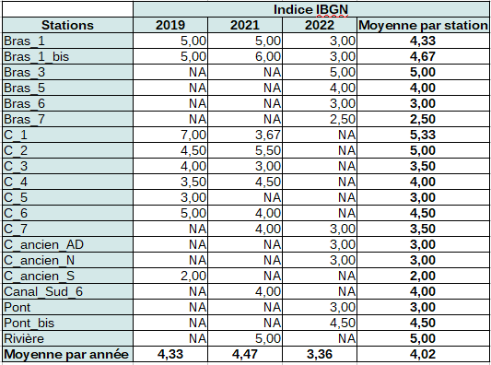

Tableau 2 : IBGN exclusifs aux stations et IBGN moyens globaux des différentes stations et années.

Le tableau 2 permet de visualiser l’évolution des IBGN au cours des 3 années de prélèvements, notamment via la comparaison possible des moyennes des indices globaux (sur toutes les stations) des différentes années. Ainsi, on observe une tendance de l’indice global à diminuer au fil du temps, avec une valeur moyenne de 4,33 en 2019 et de 3,36 en 2022.

Ci-dessous, la figure 13 met en évidence de façon plus visuelle, l’évolution des IBGN des stations au fil du temps. Cependant, les prélèvements n’ayant pas été les mêmes au cours des ans, il est délicat de comparer les analyses d’une station le long des années et d’ainsi mettre en évidence une évolution potentielle de la qualité de l’eau à un point précis.

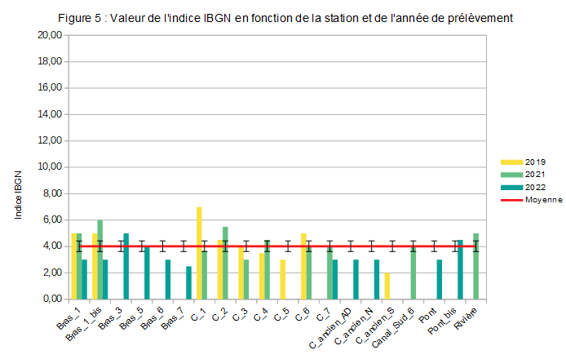Figure 13 : Valeur de l’indice IBGN en fonction de la station et de l’année de prélèvement

Les résultats des relevés IBGN nous indiquent que la qualité de l’eau sur la zone étudiée est mauvaise (IBGN global moyen de 4,2 sur 20) et ils ne permettent pas de mettre en évidence une source précise de pollution. Cependant, on remarque que l’indice correspondant à la station de la rivière est également très faible. Cela peut nous mener à penser que la source de pollution se trouve en amont des Prairies Saint Martin. Pour déceler un tel phénomène, il serait utile de réaliser une étude de qualité de l’eau à plus grande échelle et de surveiller notamment des perturbateurs potentiels en amont de la zone d’intérêt.

Connaissant le contexte écotoxicologique du site, il est très probable que les sédiments des cours d’eau soient contaminés par des polluants anthropiques (tels que des métaux lourds), ce qui aurait des répercussions majeures sur la diversité écologique et le fonctionnement actuel des cours d’eau.

A ce phénomène s’ajoute le fait que l’eau des prairies est très peu courante et que son débit est généralement très faible (du moins sur la période des relevés). Cela ne contribue pas au bon fonctionnement des cours d’eau. En effet, valoriser les différentes formes naturelles de l’eau sur le site, variations du débit, de la profondeur, des substrats, pourrait permettre d’améliorer la qualité de l’eau.

Une légère tendance se dégage de nos analyses, à savoir, une diminution progressive de l’IBGN global moyen des cours d’eau du site au fil des années. Cette tendance reste discrète et serait à surveiller sur les années qui suivent.

# Discussion générale

Les objectifs du diagnostic écologiques étaient de définir l’état global du site des praires Saint martin par le biais de bioindicateurs biologiques et de les caractériser via la cartographie du site.

Il est alors possible de mettre en évidence que la protection de la biodiversité dans les parcs urbains implique des changements dans le partage de l'espace entre les citadins, la faune et la flore sauvages. En effet, la création d'un patrimoine écologique et son incorporation dans la conception du paysage conduisent à un nouvel ordonnancement spatial, vise à rendre certaines zones du parc invisibles, ce qui peut influencer les pratiques locales (Legrand, 2014).

Toutefois, dans la majorité des cas les parcs des zones urbaines imposent une homogénéisation de la biodiversité comme c’est le cas sur le site d’étude ou l’on ne trouve pas d’espèces protégées. De plus, le manque de connaissances autour du vivant et de son fonctionnement peur engendrer de réels problèmes de gestion. En effet, la pollution des eaux a une origine anthropique via la dispersion de xénobiotiques mais la qualité de l’eau est d’autant plus médiocre que les visiteurs.euses du parc laissent leurs déchets sur site ou viennent y déposer des matériaux encombrants pour s’en débarrasser.

Aussi, les piétinements dans les espaces fragiles des prairies endommagent durablement les communautés végétales présentes. Ainsi, la sensibilisation semble être un vecteur clé dans l’aménagement des prairies.

Enfin, la cartographie permet de mettre en évidence une conservation des haies notamment pluristrates qui demeurent relativement bien connectées entre elles. Aussi, on trouve de nombreuses lisières de forêts où le piétinement est limité. C’est une très bonne chose, notamment pour la faune du parc qui peut s’y réfugier, la destruction des habitats étant une source majeure de l’érosion de la biodiversité. En effet, la disponibilité en abris au pied des haies a un impact fort sur la biodiversité, ce qui a été démontré à l'aide d'inventaires et grâce à une expérimentation sur le terrain. Aussi, l'ouverture des milieux forestiers a des conséquences favorables sur les populations de reptiles (Lecq, 2013).

Afin de préciser l’étude, des analyses cartographiques supplémentaires pourraient être menées, par des méthodes de télédétection notamment. Il pourrait être intéressant de cartographier les lieux autour des prairies Saint Martin, afin de voir la connectivité possible avec les alentours. D’autres prélèvements pourraient aussi être effectués, afin de préciser les différences de milieux existants au sein des prairies Saint-Martin. Une étude sur les différentes espèces animales et végétales présentes et leur évolution démographique pourrait également être menée.

# Conclusions et perspectives d’aménagement

 Pour conclure, les prairies Saint Martin représentent un enjeu majeur dans le développement des espaces verts de la ville de Rennes.

Le projet présente des avantages comme la conservation des haies et de leur connectivité qui permet le développement d’un nombre important d’organismes de différentes espèces mais aussi la reproduction de certaines d’entre elles.

Toutefois, le site abrite des espèces invasives présentant un risque pour la biodiversité endémique et ne permet le développement d’aucune espèce protégée. Aussi, la qualité de l’eau est très mauvaise, ce qui limite fortement le développement de nombreux organismes.

De plus, le piétinement important dans de nombreuses zones imite la croissance et la possibilité d’installation de nombreuses espèces.

Ainsi, dans le cadre du projet d’aménagement du site, nous proposons la restauration des cours d’eau particulièrement fragilisés par la dispersion de xénobiotiques. Il ne peut plus être question de combler les cours d’eau traversant les prairies.

L’évaluation des risques dus à la présence d’espèces invasives doit être mesurée et les espèces présentant un fort risque de fragilisation du développement des espèces endémiques doivent être supprimées.

Le nombre de fauches des prairies doit être limité pour permettre le bon déroulement du cycle de vie des espèces de d’arthropodes et de vertébrés se développant sur le site et pour assurer la régénération correcte des caractéristiques du sol au sein des différents milieux. Toutefois, les caractéristiques particulières du site lié au fait d’être une zone humide doivent être conservées. Par exemple, les cours d’eau non permanents sont nécessaires pour de nombreuses espèces.

Pour finir, il est nécessaire de mettre en place un moyen de sensibilisation des acteurs et de valoriser la place de l’eau et des zones humides en zone urbaine, en addition à l’aspect de sensibilisation naturaliste déjà présent sur le site.

# Bibliographie

## Sitographie

* Rennes métropole : https://www.metropole.rennes.fr et https://metropole.rennes.fr/organisme/archives-de-rennes-4990
* Office du tourisme de Rennes : https://www.tourisme-rennes.com/fr/
* Portail IGN : https://remonterletemps.ign.fr/

## Articles

SET-revue n°65, 2020, “Comment cartographier l’occupation du sol en vue de modéliser les réseaux écologiques ? Méthodologie générale et cas d’étude en Île-de-France”, Chloé THIERRY, Nicolas LESIEUR-MAQUIN, Cindy FOURNIER, Olivier DELZONS, Philippe GOURDAIN et Katia HERARD. INRAE

Benoît Legros, Jean Ichter, Pierre Cellier, Xavier Houard, Bastien Louboutin, Laurent Poncet, Renaud Puissauve & Julien Touroult. 2016. “Caractérisation des relations Espèce-Habitat naturel et gestion de l’information”. Service du Patrimoine Naturel (SPN)

Dondina, Olivia, Valerio Orioli, et al. « Ecological Network Design from Occurrence Data by Simulating Species Perception of the Landscape ». Landscape Ecology, vol. 33, no 2, février 2018, p. 275‑87. Springer Link, <https://doi.org/10.1007/s10980-017-0600-1>.

Dondina, Olivia, Santiago Saura, et al. « Enhancing Connectivity in Agroecosystems: Focus on the Best Existing Corridors or on New Pathways? » Landscape Ecology, vol. 33, no 10, octobre 2018, p. 1741‑56. Springer Link, <https://doi.org/10.1007/s10980-018-0698-9>.

Argillier C. et al., « Qu'entend-on par bio-indicateurs de la qualité des eaux continentales ? », L'eau, une ressource durable ?. Montpellier : CRDP,,‎ 2008, pp 170-175

Divíšek, J., Hájek, M., Jamrichová, E., Petr, L., Večeřa, M., Tichý, L., Willner, W., & Horsák, M. (2020). Holocene matters : Landscape history accounts for current species richness of vascular plants in forests and grasslands of eastern Central Europe. Journal of Biogeography, 47(3), 721‑735. https://doi.org/10.1111/jbi.13787

Rodriguez, L. F. (2006). Can invasive species facilitate native species? Evidence of how, when, and why these impacts occur. Biological Invasions, 8(4), 927‑939. <https://doi.org/10.1007/s10530-005-5103-3>

Divíšek, J., Hájek, M., Jamrichová, E., Petr, L., Večeřa, M., Tichý, L., Willner, W., & Horsák, M. (2020). Holocene matters : Landscape history accounts for current species richness of vascular plants in forests and grasslands of eastern Central Europe. Journal of Biogeography, 47(3), 721‑735. https://doi.org/10.1111/jbi.13787

# Annexes

## Tableaux de données des relevés des communautés végétales

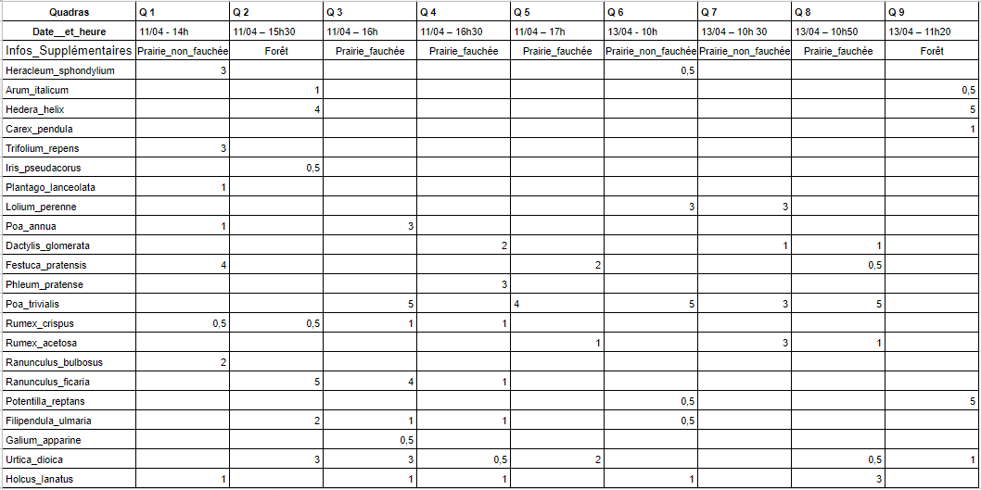

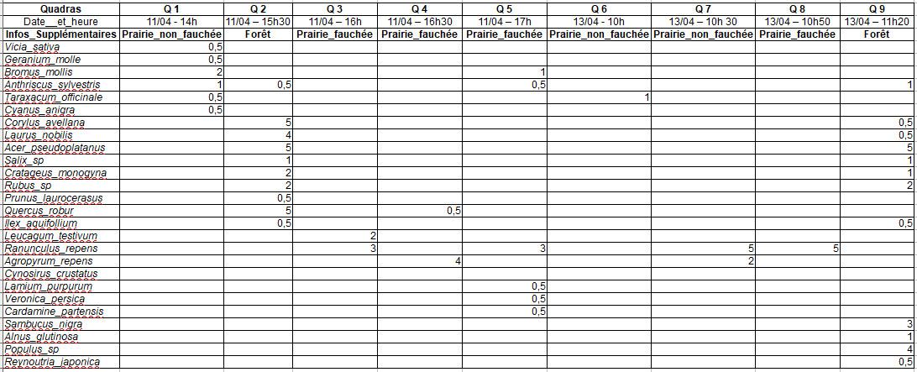

## Tableau de données des prélèvements IBGN

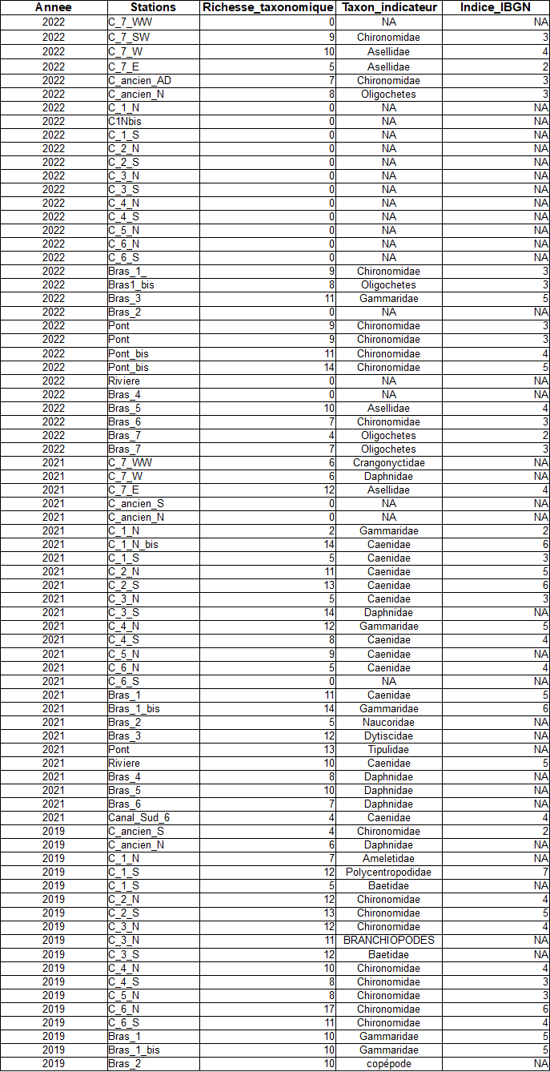

## Tableau de données des points d’écoute de chant d’oiseaux

